Waseda Vison 150 Student Competition オープン投票について

Waseda Vision 150 Student Competition は早稲田大学が創立150周年を迎える2032年を見据えた中期計画「Waseda Vision 150」に学生視点のアイディアを取り入れること等を目的としたCompetitonです。学生から提案された企画は１次予選は３分以内、２次予選は１０分以内のプレゼンテーション動画をもとに審査を行いますが、いずれにおいても審査員による審査に加えて学生教職員によるオープン投票を実施します。オープン投票の結果はポイント化され、全体の２０％の割合で審査ポイントとして加算します。
皆さんの投票が学生の企画を後押しすることにつながりますので、是非とも投票をお願いいたします。

投票期間：【１次予選】２０１５年１１月１６日（月）～１１月２７日（金）１７：００
【２次予選】２０１６年 １月１９日（火）～ １月２６日（火）１７：００
投票権者：早稲田大学に在籍する全ての学生・教職員

【投票の手順】
- Waseda-netポータルにログインします。

２）トップページ右下に表示されるバナー（リンク画像）の中から「Waseda Vision 150 Student Competition」のバナーをクリックします。 | 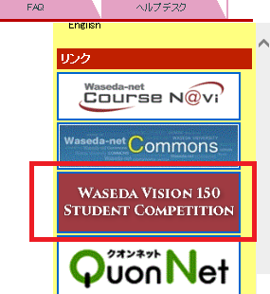
３）Waseda Vision 150 Student Competitionの専用Webサイトが開きますので、右上にご自身の名前が表示されていることを必ず確認してください。
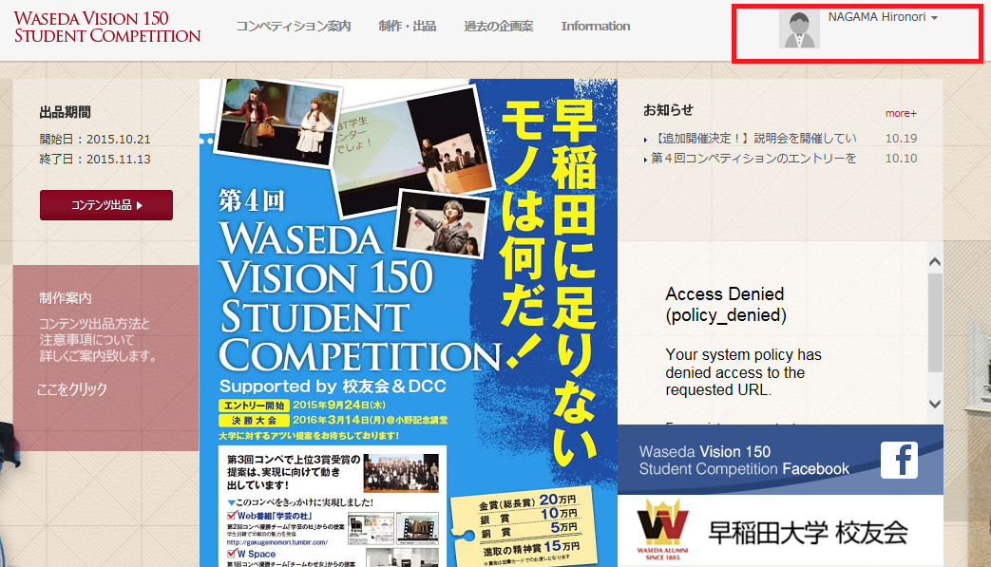

４）上部メニューより「企画案」をクリックします。 | 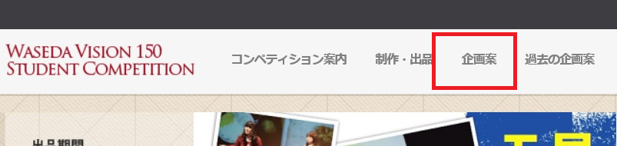
５）左側のメニューから２次予選をクリックします。 | 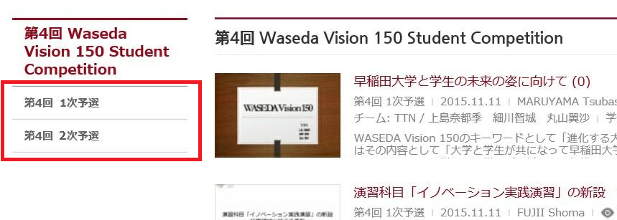
６）企画案の一覧から閲覧したい企画の画像リンクをクリックします。次の画面で画像中央に表示される再生ボタンをクリックすると画像の再生が始まります。 | 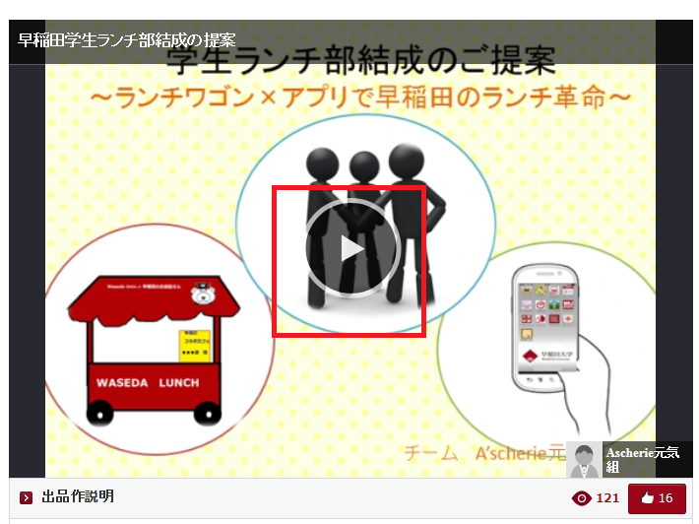
７）内容が優れていると思った企画に対し、投票を行います。またコメントを入力することもあります。
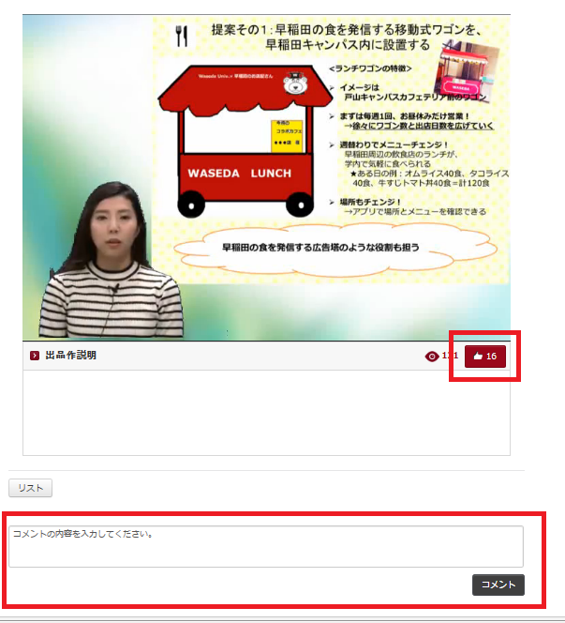
投票期間：【１次予選】２０１５年１１月１６日（月）～１１月２７日（金）１７：００
【２次予選】２０１６年 １月１８日（金）～１月２５日（月）１７：００
投票権所有者：早稲田大学に在籍する全ての学生・教職員

コメントを入力する場合は入力欄に文字入力後、「コメント」ボタンをクリックしてください。
投票する場合は、このボタンをクリックします。１企画に対する投票は１回のみ有効です。投票する企画数に制限はありません。
８）以上で投票は完了です。

以 上

